واحد یادگیری شماره 5 ریاضی پنجم دبستان
شناسنامه فرم طراحی واحد یادگیری

• عنوان واحد یادگیری: شهرِ شکل‌ها: سفر به دنیای تقارن و هندسه
• مدت زمان: 4 هفته
• درس‌های کتاب: فصل چهارم
مرحله 1: نتایج مطلوب مورد انتظار
رشته موضوعی | ایده های بزرگ | سوالات اساسی | کد | شایستگی‌ها
شکل‌های  2 بعدی | الگوها، روابطی را نمایش می‌دهند که قابل ادامه دادن، توصیف و تعمیم است.  روابط هندسی می‌توانند بر اساس نوع خاصی از استدلال فضایی ویا تجسم، توصیف، تحلیل و طبقه‌بندی شوند. | چگونه تشخیص تکرار یا یا وجود یک قاعده یا نظم می‌تواند در حل مسئله، مؤثرتر کمک کند؟  چگونه کاربردهای جنبه‌های مختلف شکل‌های هندسی می تواند برای استدلال ریاضی و حل مسئله به کار رود؟  چگونه می‌توان از ویژگی‌ها و قضایای هندسی برای توصیف، مدل سازی و تجزیه و تحلیل موقعیت‌ها استفاده کرد؟ | CC.2.3.5.A.2 | شکل‌های هندسی را بر اساس خاصیت‌هایشان طبقه‌بندی کند.
شکل‌های  2 بعدی |  |  | -AM.5.TD | خط تقارن شکل‌های متقارن را تشخیص دهد و رسم کند.
شکل‌های  2 بعدی |  |  | -BM.5.TD | شکل‌های متقارن را کامل کند.
شکل‌های  2 بعدی |  |  | -CM.5.TD | مفهوم تقارن مرکزی را درک و قرینه شکل ها را با ابزار پیدا کند.
شکل‌های  2 بعدی |  |  | -FM.5.TD | خاصیت و رابطه‌ی بین چهارضلعی‌ها را درک کند و به کار برد.

مرحله 2: شواهدی برای تحقق نتایج مورد انتظار
کد شایستگی متناظر | شماره فعالیت سنجش عملکردی یا شرح سایر شواهد یادگیری
CC.2.3.5.A.2 | فعالیت 3- تحلیل شکل‌ها در شهر
CC.2.3.5.A.2 | فعالیت 10 - خودارزیابی با چک‌لیست مهارت طبقه‌بندی
CC.2.3.5.A.2 | فعالیت 11- مقایسه دو طبقه‌بندی
M.5.TD-A  M.5.TD-B | فعالیت 18- انجام و بررسی فعالیت صفحه 68 و 69 کتاب درسی
M.5.TD-A  M.5.TD-B  M.5.TD-C | فعالیت 24- ارائه محصول نهایی، بازخورد همتایان و خودارزیابی

مرحله 3: برنامه یادگیری

4C | WHERETO | مدت زمان | کد | فعالیت‌ها | بودجه‌بندی  پیشنهادی
 | W-O | 15 | CC.2.3.5.A.2 | فعالیت 1- معرفی مسیر یادگیری (توضیح یک‌پارچه)  در ابتدای واحد، نقشه راه یادگیری به‌صورت تصویری ارائه می‌شود تا دانش‌آموز بداند مسیر یادگیری شامل مشاهده، تحلیل ویژگی‌ها، طبقه‌بندی و به‌کارگیری شکل‌ها در موقعیت‌های واقعی است. اهمیت موضوع با ذکر نمونه‌هایی از معماری، تابلوهای شهری و طراحی صنعتی بیان می‌شود. هدف این است که دانش‌آموز متوجه شود یادگیری طبقه‌بندی شکل‌ها فقط مربوط به کلاس ریاضی نیست؛ بلکه در دنیای واقعی نیز کاربرد مستقیم دارد.  ملزومات: پوستر نقشه راه، تصاویر واقعی از معماری و تابلوهای شهری | جلسه اول
تفکر انتقادی | H-O | 30 | CC.2.3.5.A.2 | فعالیت-2- جدول چهارضلعی‌ها  دانش آموزان در گروه های دونفری قرار می گیرند و جدول صفحه 79 کتاب را کامل می کنند.  سپس گروه باید توضیح دهد که چرا یک تیک را در هر خانه قرار داده است. در پایان، گروه‌ها نظرهای متفاوت را در کلاس مطرح می‌کنند و «معلم» نقش داور علمی را دارد و با یک مثال واقعی یا ابزاری مثل خط‌کش، کار را به نتیجه می‌رساند.  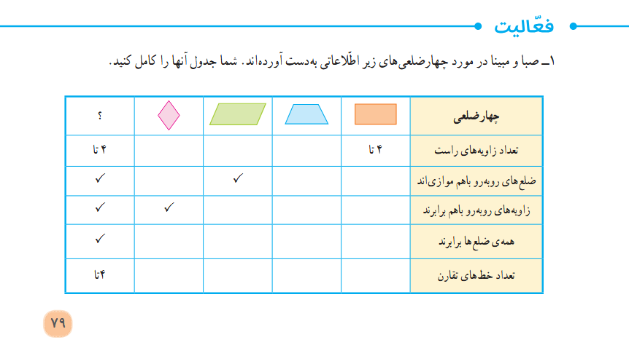
همکاری | E2-O | 20 | CC.2.3.5.A.2 | فعالیت 3- تحلیل شکل‌ها در شهر  ملزومات: تصاویری از برج میلاد، برج آزادی، چهلستون، سرستون های تخت جمشید، سی و سه پل، مسجد امام، که در این تصاویر قرینه بودن آن ها مشخص باشد، نقوش کاشی‌کاری، بسته‌بندی و تابلوهای خیابان  تصاویر مختلف از محیط شهری و معماری ایرانی نمایش داده می‌شود تا کاربرد شکل‌های هندسی در عناصر واقعی مشاهده شود. از دانش‌آموز خواسته می‌شود ویژگی‌های هندسی هر مورد را بیان کند.  سپس دانش‌آموزان به‌صورت گروهی تحلیل می‌کنند که چرا یک شکل خاص (مثلاً مثلث یا دایره) برای کاربردی مشخص انتخاب شده است. نتیجه‌ها در قالب چند گزاره کوتاه نوشته می‌شود. | جلسه دوم
همکاری | E-O | 25 | CC.2.3.5.A.2 | فعالیت -4 تشخیص ویژگی‌های ضروری و غیرضروری  دو نمونه مشابه (مثلاً دو تابلو با اندازه متفاوت) و دو نمونه متفاوت (مثلاً مستطیل و لوزی) ارائه می‌شود تا دانش‌آموز ویژگی‌های ضروری مانند تعداد ضلع یا نوع زاویه را از ویژگی‌های غیرضروری مانند رنگ و اندازه تفکیک کند.  سپس گروه‌ها فهرستی از ویژگی‌های ضروری تهیه می‌کنند و نمونه‌هایی ارائه می‌شود تا بررسی کنند کدام ویژگی‌ها تعیین‌کننده دسته‌بندی هستند.  ملزومات: تصاویر پنجره‌ها، تابلوهای مختلف، کارت شکل‌های ساده و پیچیده
همکاری  تفکر انتقادی  ارتباطات | E-O | 45 | CC.2.3.5.A.2 | فعالیت 5- مرتب‌سازی و گروه‌بندی علمی (Sort–Group–Label)  - کارت‌های چندضلعی متنوع توزیع می‌شود تا دانش‌آموزان ابتدا بدون آموزش مستقیم، آن‌ها را مرتب‌سازی اولیه کنند.  - سپس گروه‌ها موظف می‌شوند معیار گروه‌بندی خود را شفاف بنویسند و برای هر دسته نام مناسب انتخاب نمایند.  - در مرحله آخر، گروه‌ها یافته‌های خود را با گروه دیگر مقایسه می‌کنند تا تفاوت معیارها مشخص شود و ضرورت انتخاب معیار درست درک گردد.  ملزومات: کارت شکل‌های متنوع، جدول گروه‌بندی | جلسه سوم
همکاری | E-O | 45 | CC.2.3.5.A.2 | فعالیت 6- ساخت جدول طبقه‌بندی شهر  - جدولی با ردیف‌های مثلث، چهارضلعی، پنج‌ضلعی و… و ستون‌های ضلع، زاویه، تقارن و توازی ارائه می‌شود. دانش‌آموز باید هر شکل را در خانه درست قرار دهد.  - سپس برای هر ردیف مثال واقعی از محیط (تابلو، معماری، بسته‌بندی) افزوده می‌شود تا پیوند دانش با کاربرد واقعی تقویت گردد.  ملزومات: برگه جدول، تصاویر شکل‌ها، مداد رنگی | جلسه چهارم
خلاقیت  همکاری | R | 25 | CC.2.3.5.A.2 | فعالیت7 . تمرین صفحه 83 کتاب درسی  تمرین صفحه 84 کتاب درسی شامل سوالاتی در مورد چهارضلعی ها و ویژگی آن ها است. در سوال 1 باید زاویه ها خواسته شده در هر شکل با توجه به ویژگی هر کدام پیدا شود.  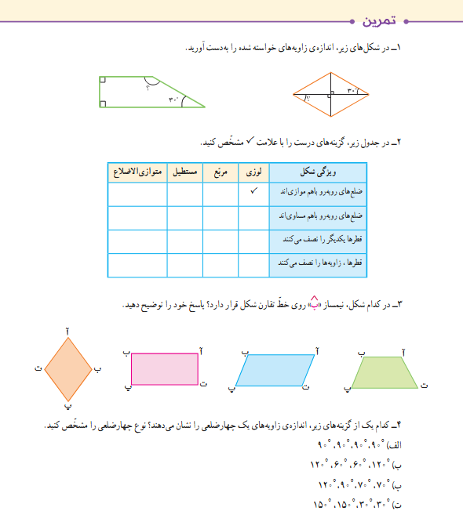  سوال 2 مشابه فعالیت صفحه 79 کتاب درسی می باشد. باید جدول ویژگی چهارضلعی ها کامل شود. در سوال 4 تعدادی زاویه داده شده، در هر عبارت دانش آموزان بررسی می کنند که آیا زوایای داده شده تشکیل چهارضلعی می دهند یا خیر. سپس در صورت مثبت بودن پاسخ، نوع چهارضلعی را مشخص می کنند. | تکلیف
خلاقیت  همکاری  تفکر انتقادی | E-O-T | 45 | CC.2.3.5.A.2 | فعالیت 8- چالش شرکت تبلیغاتی  - سناریویی ارائه می‌شود که یک شرکت تبلیغاتی قصد طراحی تابلوی جدیدی دارد و نیاز به شناخت ویژگی‌های هندسی دارد.  - دانش‌آموز باید با تحلیل ویژگی‌های شکل‌ها، مناسب‌ترین مورد را انتخاب کند و دلیل هندسی انتخاب خود را توضیح دهد.  - در پایان یک طرح ساده از تابلو طراحی می‌شود که شامل ویژگی‌های تحلیل‌شده باشد.  امکان ساخت شکل با نی یا چوب بستنی فراهم می‌شود؛ و برای دانش‌آموزان مشتاق تر چالش «طراحی شکل با ویژگی‌های خاص» مطرح می‌گردد.  ملزومات: کارت کاربردهای واقعی، نمونه تابلوهای تجاری، کاغذ طراحی | جلسه پنجم
همکاری  تفکر انتقادی  ارتباطات | R-O | 45 | CC.2.3.5.A.2 | فعالیت 9- هیئت داوری شهرداری  - هر گروه طبقه‌بندی خود را روی پوستر ارائه می‌کند. سایر گروه‌ها نقش «هیئت داوری» را می‌گیرند و پرسش‌هایی منتقدانه مطرح می‌کنند: «اگر ضلع جدیدی اضافه شود چه؟» یا «اگر زاویه قائمه وجود نداشته باشد، دسته‌بندی چگونه تغییر می‌کند؟»  - گروه ارائه‌دهنده موظف است براساس پرسش‌ها، دسته‌بندی خود را بازبینی و اصلاح کند. این فرایند چندبار تکرار می‌شود تا استدلال هندسی پخته‌تر گردد.  ملزومات: کارت شکل‌ها، تخته یا پوستر برای ارائه | جلسه ششم
تفکر انتقادی | E2-O | 45 | CC.2.3.5.A.2  M.5.TD-A | فعالیت 10 - خودارزیابی با چک‌لیست مهارت طبقه‌بندی  چک‌لیستی شامل معیارهای «تشخیص ویژگی ضروری»، «گروه‌بندی با دلیل»، «نام‌گذاری علمی» و «کاربرد شکل در موقعیت واقعی» در اختیار دانش‌آموز قرار داده می‌شود. او باید تک‌تک معیارها را بررسی کند و با شواهد توضیح دهد کدام بخش‌ها را به‌درستی انجام داده و کدام بخش‌ها نیازمند بازبینی است.  ملزومات: چک‌لیست پرینت شده (پیوست شده در انتهای فایل) | جلسه هفتم
ارتباطات  تفکر انتقادی | E2-O | 45 | CC.2.3.5.A.2 | فعالیت 11- مقایسه دو طبقه‌بندی  دو نمونه متفاوت از یک طبقه‌بندی ارائه می‌شود (مثلاً دو گروه از جلسه قبل).  دانش‌آموز باید مشخص کند کدام طبقه‌بندی علمی‌تر است. | جلسه هشتم
تفکر انتقادی، ارتباط | W | 15 | M.5.TD-A | فعالیت 12- کشف تقارن در دنیای واقعی  در آغاز درس، مجموعه‌ای از تصاویر واقعی شامل معماری، تابلوهای شهری، فرش و اشیای روزمره نمایش داده می‌شود. از دانش‌آموز خواسته می‌شود بخش‌هایی از تصویر را که توازن یا تکرار ایجاد کرده‌اند مشخص کند. سپس از او پرسیده می‌شود «اگر این تصویر تا شود، چه بخش‌هایی روی هم قرار می‌گیرند؟» تا مفهوم تقارن در ذهن او فعال شود. معلم در پایان نشان می‌دهد که چرا شناخت تقارن در طراحی، مهندسی و هنر اهمیت دارد.  ملزومات: تصاویر چاپی یا دیجیتال از محیط (تابلو، معماری، فرش) | جلسه نهم
همکاری | H | 30 | M.5.TD-A | فعالیت 13 - یافتن خط تقارن با ابزار ساده  شکل‌های هندسی روی کارت گذاشته می‌شود و دانش‌آموز با استفاده از تا کردن کاغذ شفاف تلاش می‌کند محورهایی را بیابد که دو نیمه شکل را دقیقاً منطبق می‌کند. سپس خط تقارن با مداد روی کارت رسم می‌شود. در ادامه نمونه‌هایی که «ظاهراً» متقارن دیده می‌شوند ولی واقعاً متقارن نیستند ارائه می‌شود تا ذهن دانش‌آموز به چالش کشیده شود و نیاز به دقت هندسی بیشتر ایجاد شود.  ملزومات: کارت شکل‌ها، کاغذ شفاف، خط‌کش
همکاری، ارتباط، تفکر انتقادی | E | 20 | M.5.TD-A | فعالیت 14- دسته‌بندی شکل‌ها براساس تعداد خطوط تقارن  شکل‌ها بین گروه‌ها توزیع می‌شود تا ابتدا خطوط تقارن هر شکل به‌صورت فردی یافت شود. سپس گروه باید شکل‌ها را براساس تعداد خطوط تقارن دسته‌بندی کند و یک «قاعده گروه‌بندی» بنویسد. دسته‌های مختلف روی تخته نصب می‌شوند و گروه‌ها دلایل خود را توضیح می‌دهند. در پایان، دسته‌بندی‌ها با هم مقایسه و اصلاح می‌شود تا معیارهای دقیق‌تر به دست آید.  ملزومات: کارت شکل‌ها، جدول دسته‌بندی | جلسه دهم
تفکر انتقادی | E | 25 | M.5.TD-B | فعالیت 15- تکمیل نیمه متقارن یک شکل  نیمه یک شکل مانند قلب، ستاره یا نیم‌چهره در اختیار دانش‌آموز قرار می‌گیرد. او باید با کمک محور تقارن نیمه دیگر را با دقت ترسیم کند. سپس طرح کامل‌شده با شکل اصلی مقایسه می‌شود و بخش‌هایی که انطباق ندارد بررسی می‌شود. توجه دانش‌آموز به این نکته جلب می‌شود که تمام نقاط متناظر باید فاصله برابر از محور داشته باشند و کوچک‌ترین خطای زاویه یا فاصله می‌تواند تقارن را برهم بزند.
- | R | 15 | CC.2.3.5.A.2  M.5.TD-A  M.5.TD-B | فعالیت 16- فعالیت الکترونیکی عبور از رودخانه  در این فعالیت الکترونیک قرار است یک دانش آموز از رودخانه عبور کند. با انجام هر مرحله از فعالیت، بخشی از این مسیر مشخص می‌شود. مرحله اول در مورد تقارن محوری است. مرحله دوم یافتن قرینه شکل های داده شده نسبت به نقطه مشخص شده است. مرحله سوم در مورد ویژگی های چهارضلعی هاست.  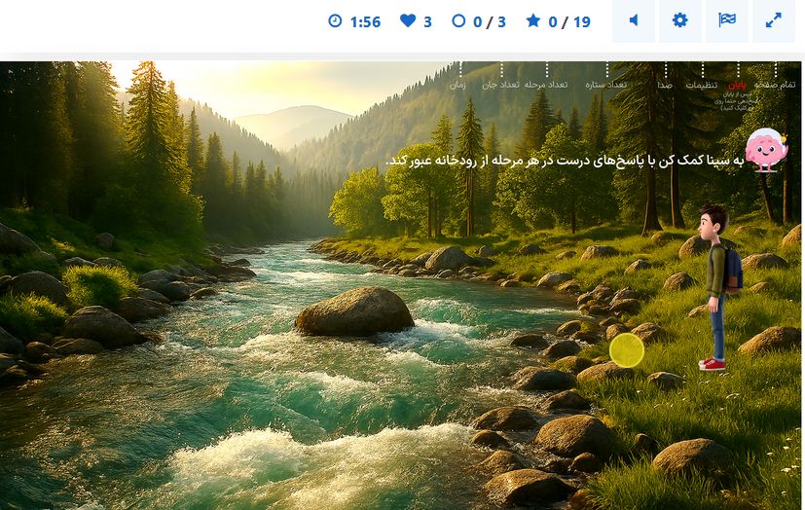  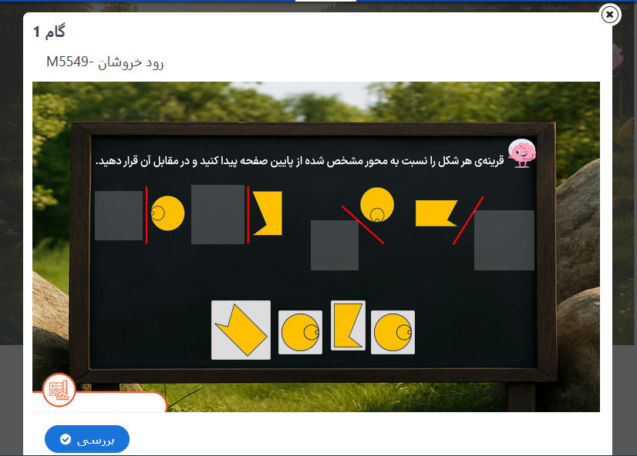  ملزومات: لپ تاپ یا تبلت | تکلیف
خلاقیت، ارتباط، تفکر انتقادی | R | 25 | M.5.TD-B | فعالیت 17- بازسازی الگوهای فرش و کاشی‌کاری متقارن  نیمه یک الگوی سنتی ایرانی (گره‌چینی، ترنج فرش، کاشی‌کاری) ارائه می‌شود. دانش‌آموز باید الگو را با رعایت فواصل، جهت‌گیری خطوط و تکرار نقش‌ها کامل کند. سپس الگوی کامل‌شده در کنار نمونه اصلی قرار می‌گیرد و بخش‌هایی که نیاز به اصلاح دارد بررسی می‌شود. در این مرحله توضیح داده می‌شود که تقارن در هنر ایرانی فقط «قرینه‌کشی» نیست؛ بلکه هماهنگی نسبت‌ها و تکرار دقیق نقش‌ها نیز ضروری است.  ملزومات: الگوهای سنتی چاپی، برگه شطرنجی، مداد رنگی | جلسه یازدهم
همکاری | R-E2 | 15 | M.5.TD-A  M.5.TD-B | فعالیت 18- انجام و بررسی فعالیت صفحه 68 و 69 کتاب درسی  برای شروع صفحه 68 ، متن ابتدای صفحه مربوط به تقارن برگ (یا به عبارتی متقارن بودن شکل برگ) در کلاس خوانده شود. به مدت 2 دقیقه در مورد تقارن در برگ‌ها، گل‌ها، بعضی حشرات مانند پروانه و به طور کلی طبیعت در کلاس گفت‌و‌گو شود. نمایش تصاویر واقعی می تواند به بحث کمک کند. در پایان گفت و گو به این نکته اشاره شود که بعضی شکل ها متقارن هستند. یعنی دارای خط تقارن هستند. در پایان از دانش‌آموزان خواسته شود برای جلسات بعد برگ، گلبرگ‌ گل‌ها و... شکل‌های طبیعی که تقارن دارند جمع‌آوری کرده و به کلاس بیاورند. قسمت بعد این صفحه فعالیت رسم قرینه نسبت به یک خط می‌باشد. در ادامه، فعالیت صفحه 68 و فعالیت صفحه 69 به صورت فردی انجام و به صورت گروهی بررسی شود.  هنگام بررسی در گروه‌ها معلم بر روش کار هر گروه (رسم شکل قرینه در صفحه 68 و خط تقارن در صفحه 69 ) نظارت داشته باشد.
تفکر انتقادی | WH-O | 15 | M.5.TD-C | فعالیت 19- مشاهده چرخش و کشف تقارن مرکزی  چند تصویر که با چرخش ۱۸۰ درجه بر خود منطبق می‌شوند نمایش داده می‌شود (مانند پروانه یا برخی لوگوها). از دانش‌آموز خواسته می‌شود تفاوت تقارن محوری و تقارن مرکزی را شرح دهد. سپس نمونه‌هایی نشان داده می‌شود که با چرخش تغییر مکان می‌دهند اما هنوز قرینه مرکزی‌اند. دانش‌آموز درمی‌یابد که در تقارن مرکزی نقطه‌ها باید فاصله برابر از یک «نقطه مرکزی» داشته باشند، نه یک محور.  ملزومات: تصاویر دیجیتال، کارت‌های گردان برای نمایش چرخش | جلسه دوازدهم
همکاری | E | 30 | M.5.TD-C | فعالیت 20- رسم قرینه مرکزی روی کاغذ شطرنجی  یک نقطه به‌عنوان مرکز تقارن مشخص می‌شود. شکل اولیه روی کاغذ شطرنجی ترسیم می‌شود. دانش‌آموز با شمارش خانه‌ها یا اندازه‌گیری پاره‌خط‌ها، نقطه‌های متناظر را پیدا می‌کند و شکل قرینه را رسم می‌کند. در پایان شکل اصلی و قرینه کنار هم گذاشته می‌شوند تا میزان دقت و رعایت فاصله از مرکز بررسی شود. معلم به خطاهای رایج مانند فاصله‌های نابرابر یا تغییر زاویه پاره‌خط‌ها اشاره می‌کند.  ملزومات: کاغذ شطرنجی، خط‌کش، مداد
 | R | 30 | M.5.TD-A M.5.TD-B M.5.TD-C | فعالیت 21: مرور فصل  صفحه 84 و 85 کتاب درسی تمرینات جمع بندی کل فصل می باشد. نیمه بالای صفحه 84 کتاب، مربوط به فرهنگ نوشتن است. در سوال 1 بررسی چند مکان تاریخی متقارن است. در سوال 2 و 3 دانش آموزان بخشی از آنچه که در این فصل آموخته اند را با ادبیات خود بصورت فارسی می نویسند.  در سوال 1 و 4 تمرین شکل هایی داده شده که باید تمام خطوط تقارنشان پیدا شود. سوال 6 و 7 با موضوع رسم چندضلعی های مشخص با یک ویژگی مطرح شده در مورد خط تقارن است.  سوال 2 در مورد یافتن زاویه مجهول با استفاده از خاصیت نیمساز و مجموع زاویه های مثلث است. سوال 3 مسئله ای درباره زاویه مثلث است. سوال 5 در موضوع بررسی تشکیل مثلث بر اساس زاویه های داده شده است. | تکلیف
خلاقیت، همکاری، تفکر انتقادی | T | 45 | M.5.TD-A M.5.TD-B M.5.TD-C | آغاز پروژه شوق انگیز شهر متقارن  فعالیت 22- طراحی نقشه شهر  در آغاز جلسه، چارچوب پروژه توضیح داده می‌شود: طراحی شهری خیالی که در آن نمونه‌هایی از تقارن محوری، تقارن مرکزی و تکمیل شکل متقارن وجود داشته باشد. گروه‌ها نقشه ابتدایی خود را روی کاغذ A3 ترسیم می‌کنند.  از آن‌ها خواسته می‌شود ابتدا بخش‌های اصلی شهر (خیابان‌ها، میدان، پارک‌ها) را با خطوط ساده مشخص کنند و سپس محل قرارگیری عناصر متقارن را تعیین نمایند.  معلم در طول فعالیت بازخورد کوتاه و هدایت‌گر ارائه می‌کند:  «محور تقارن کجاست؟  «فاصله دو طرف محور برابر است؟  «این شکل چگونه کامل می‌شود؟  ملزومات: کاغذ A3، مداد رنگی، خط‌کش، پاک‌کن | جلسه سیزدهم
تفکر انتقادی، ارتباط، همکاری | R-T-O | 45 | M.5.TD-A M.5.TD-B M.5.TD-C | فعالیت 23- مرحله تکمیل نقشه و تحلیل سه عنصر هندسی  در این جلسه گروه‌ها نقشه خود را کامل می‌کنند.  از آن‌ها خواسته می‌شود حداقل سه عنصر را انتخاب کنند که یکی تقارن محوری، دیگری تقارن مرکزی و سومی یک شکل ناقص باشد که خودشان آن را کامل کرده‌اند.  برای هر عنصر، توضیح هندسی نوشته می‌شود:  - نوع تقارن چیست؟  - محور یا مرکز تقارن دقیقاً کجاست؟  - فاصله نقاط متناظر چگونه رعایت شده؟  - چرا این شکل برای این بخش از شهر مناسب است؟  دانش‌آموزان باید از واژگان هندسی دقیق (محور، مرکز، بازتاب، فاصله برابر، دوران) استفاده کنند. معلم با پرسش‌های تحلیلی به اصلاح استدلال‌ها کمک می‌کند.  ملزومات: نقشه نیمه‌تمام، برگه تحلیل سه عنصر، خط‌کش | جلسه چهاردهم
ارتباط، تفکر انتقادی، همکاری | E2-T-O | 45 | M.5.TD-A M.5.TD-B M.5.TD-C | فعالیت 24- ارائه محصول نهایی، بازخورد همتایان و خودارزیابی  در این جلسه نقشه‌ها روی دیوار یا برد کلاس نصب می‌شوند.  هر گروه ۳–۴ دقیقه ارائه می‌دهد و فرآیند طراحی، محل تقارن‌ها و دلیل هندسی انتخاب‌ها را توضیح می‌دهد.  سپس نوبت بازخورد همتایان است:  هر گروه برای دو گروه دیگر «دو نکته مثبت + یک پیشنهاد اصلاح» می‌نویسد.  پس از ارائه‌ها، هر دانش‌آموز یک فرم خودارزیابی تکمیل می‌کند که شامل:  - کدام نوع تقارن را بهتر فهمیدم؟  - چالش اصلی من چه بود؟  - اگر فرصت دوباره داشتم، چه چیزی را بهتر انجام می‌دادم؟  - کدام بخش از نقشه نشان می‌دهد که من از ویژگی‌های هندسی درست استفاده کرده‌ام؟  در پایان، معلم بازخورد توصیفی و فردی به هر گروه می‌دهد.  ملزومات: نقشه کامل، فرم بازخورد همتایان، فرم خودارزیابی، نوار چسب یا پونز | جلسه پانزدهم و شانزدهم

پیوست الف)

چک‌لیست خودارزیابی مهارت طبقه‌بندی شکل‌های هندسی

نام و نام خانوادگی تاریخ

بخش ۱: تشخیص ویژگی‌های ضروری شکل‌ها
معیار | انجام دادم | نیاز به تمرین دارم | نمونه شواهدی که دارم
توانستم تعداد ضلع‌ها را درست تشخیص بدهم. | ☐ | ☐ | ………………
توانستم نوع زاویه‌ها را مشخص کنم (قائمه، باز، تند). | ☐ | ☐ | ………………
توانستم وجود یا نبود تقارن را توضیح بدهم. | ☐ | ☐ | ………………
توانستم خطوط موازی و عمود را در شکل‌ها پیدا کنم. | ☐ | ☐ | ………………

بخش ۲: گروه‌بندی شکل‌ها بر اساس ویژگی‌ها
معیار | انجام دادم | نیاز به تمرین دارم | نمونه شواهد
توانستم شکل‌ها را فقط بر اساس «ویژگی‌های ضروری» گروه‌بندی کنم. | ☐ | ☐ | ………………
برای هر گروه یک معیار مشخص نوشتم (مثلاً تعداد ضلع یا نوع زاویه). | ☐ | ☐ | ………………
توانستم تأیید کنم که هیچ شکل اشتباهی در گروه قرار نگرفته است. | ☐ | ☐ | ………………
اگر اشتباهی بود، توانستم دلیلش را بفهمم و اصلاح کنم. | ☐ | ☐ | ………………

بخش ۳: نام‌گذاری علمی گروه‌ها
معیار | انجام دادم | نیاز به تمرین دارم | نمونه شواهد
توانستم گروه‌ها را با نام درست (مثلث، چهارضلعی، پنج‌ضلعی…) نام‌گذاری کنم. | ☐ | ☐ | ………………
توانستم دلیل انتخاب نام گروه را توضیح بدهم. | ☐ | ☐ | ………………
توانستم برای شکل‌های سخت‌تر (نامنظم) نیز نام گروه درست را پیدا کنم. | ☐ | ☐ | ………………

بخش ۴: کاربرد طبقه‌بندی در موقعیت‌های واقعی
معیار | انجام دادم | نیاز به تمرین دارم | نمونه شواهد
توانستم بگویم هر شکل در کدام موقعیت واقعی استفاده می‌شود (تابلو، معماری، بسته‌بندی…). | ☐ | ☐ | ………………
توانستم توضیح بدهم چرا یک شکل برای یک کاربرد مناسب‌تر است. | ☐ | ☐ | ………………
توانستم یک مثال واقعی پیدا کنم و ویژگی‌های هندسی‌اش را توضیح بدهم. | ☐ | ☐ | ………………

بخش ۵: ارزیابی کلی خودم
به نظر من، مهارت من در طبقه‌بندی شکل‌ها در این واحد:
- عالی بوده است. ☐
- خوب بوده است ولی می‌توانم بهتر شوم. ☐
- نیاز به تمرین بیشتری دارم. ☐

بخش ۶: بازاندیشی
دو جمله درباره یادگیری خودم در این واحد می‌نویسم:
- قبلاً فکر می‌کردم طبقه‌بندی شکل‌ها یعنی فقط «نام شکل‌ها» را بلد باشم، اما الان…
..........................................................................................
- یکی از چیزهایی که یاد گرفتم و برایم جالب بود:
..........................................................................................

پیوست ب)
فرم خودارزیابی پروژه «شهر متقارن»
حوزه خودارزیابی | پرسش | پاسخ دانش‌آموز
درک مفاهیم تقارن | کدام نوع تقارن را بهتر فهمیدم؟ (محوری / مرکزی / تکمیل شکل) | ....................................................
چالش‌های من | چالش اصلی من در طراحی نقشه چه بود؟ | ....................................................
فرصت دوباره | اگر فرصت دوباره داشتم، چه چیزی را بهتر انجام می‌دادم؟ | ....................................................
شواهد یادگیری | کدام بخش نقشه من نشان می‌دهد از ویژگی‌های هندسی درست استفاده کرده‌ام؟ | ....................................................  ....................................................
دقت هندسی | آیا محور یا مرکز تقارن را با دقت رسم کردم؟ چگونه می‌توانم بهترش کنم؟ | ....................................................
همکاری گروهی | در گروه چه نقشی داشتم و همکاری‌ام چطور بود؟ | ....................................................  ....................................................
استفاده از واژگان هندسی | آیا توانستم هنگام ارائه از واژه‌های دقیق (محور، مرکز، بازتاب، برابر بودن فاصله‌ها) استفاده کنم؟ | ....................................................
رضایت شخصی | از ۱ تا ۵ چقدر از کار خود راضی هستم؟ چرا؟ | ۱ ☐ ۲ ☐ ۳ ☐ ۴ ☐ ۵ ☐ دلیل: ..............................................

